CÂMARA DE VEREADORES DE SALGUEIRO
GABINETE DO VEREADOR SÁVIO PIRES

REQUERIMENTO - Nº_____/2026

O Vereador Sávio Pires, no uso de suas atribuições legislativas, ouvindo o plenário, e cumpridas as formalidades regimentais, requer ao Prefeito do Município Sr. Fabio Lisandro, e ao Secretário de Serviços Públicos Thairony Torres, NO SENTIDO QUE SEJA FEITO O SERVIÇO DE CAPINAÇÃO NO POSTO DE SAÚDE, No Povoado de Montevideu, Distrito deste Município.
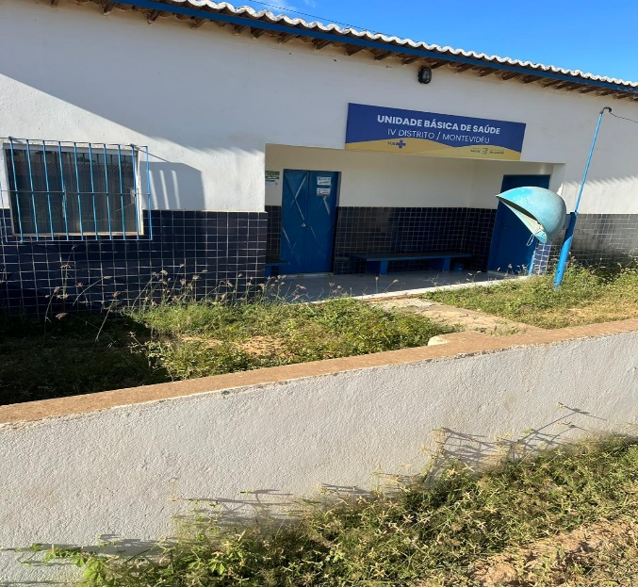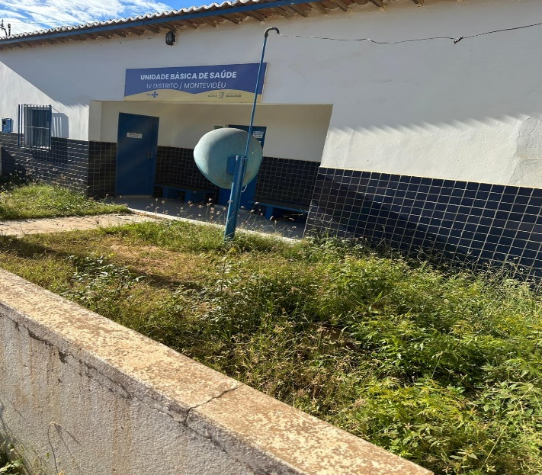

JUSTIFICATIVA:
A iniciativa tem como objetivo garantir um ambiente mais seguro, limpo e adequado para o atendimento seguro dos pacientes, além de prevenir a proliferação de insetos, animais peçonhentos e o acúmulo de lixo.

Salgueiro-PE, 14 de Abril de 2026

SÁVIO PIRES
Vereador

